Лангепасское городское муниципальное автономное
дошкольное образовательное учреждение
детский сад общеразвивающего вида №3 «Светлячок»

Тематическое физкультурное занятие
«Путешествие в Спортландию»
(с использованием игровых
упражнений с элементами футбола)

Инструктор
по физической культуре
Кваша И. В.

г. Лангепас

Конспект тематического физкультурного занятия
«Путешествие в Спортландию»
(с использованием игровых упражнений с элементами футбола)
Программное содержание: продолжать знакомить детей с игрой в футбол, историей её возникновения; вызвать интерес к этой занимательной игре; формировать простейшие технико-тактические действия с мячом: удар, передача, обводка; разучить индивидуальную технику действий, развивать быстроту, ловкость, выносливость.
Оборудование: мячи и обручи по количеству детей, 10 кубиков, стойки, ворота.
Методы и приёмы: рассказ, показ, объяснения, указания, подача команд, непосредственная помощь, поощрения, повторение упражнений, проведение упражнений в игровой форме, использование зрительных ориентиров, музыка.
Ход занятия.
I часть.
Инструктор.

Ребята, сегодня мы поговорим об одной очень увлекательной игре, а о какой – попробуйте отгадать!

Знаю я секрет один:
Есть волшебный витамин.
Не едят его, не пьют,
А кидают и бросают,
И ногами сильно бьют.
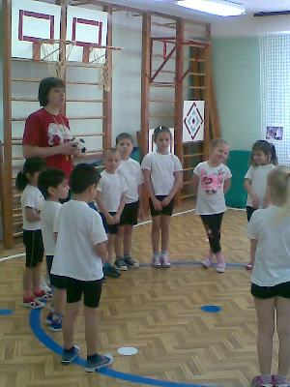

Что это за витамин? В какой игре его бьют ногами? Правильно: футбольный мяч! А игра эта – футбол.
Футбол – самая древняя игра. Название этой игры происходит от двух английских слов: «фут» - ступня и «бол» - мяч, то есть в этой игре по мячу бьют ногой.
В футбол любят играть не только мальчики, но и девочки. Сейчас во многих городах появляются женские футбольные команды.
Ребята, а вы смотрели по телевизору футбольный матч? Видели, сколько болельщиков на трибуне? А почему футбол привлекает так много зрителей? Да потому что футболисты, как артисты, демонстрируют свои таланты, соревнуются в умении вести, останавливать мяч, бить по нему. У нас сегодня на занятии тоже есть болельщики. И мы с вами сегодня будем учиться быть настоящими футболистами. А начатья вам предлагаю с разминки футболистов. Неизменный спутник игрока – футбольный мяч. Возьмите каждый по мячу и постройтесь в колонну друг за другом.
Построение в колонну. Ходьба с мячами в руках, ходьба на носках, на пятках, высоко поднимая колени, ходьба спиной вперёд, ходьба с захлёстом голени назад. Бег обычный. Бег высоко поднимая колени, с захлёстом, спиной вперёд, приставными шагами боком, ходьба. Перестроение в три колонны.
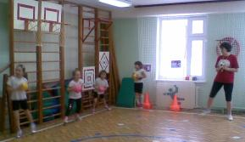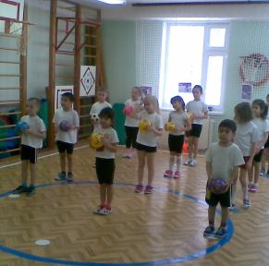

II часть. ОРУ (с мячами)
- «Вверх»
И.п.: о.с., мяч внизу, 1-2 – подняться на носки, мяч вверх, потянуться; 3-4 – и.п. (6 раз)
- «Наклоны»
И.п.: стойка ноги врозь, мяч внизу. 1-3 – пружинистые наклоны вправо, мяч вверх; 4 – и.п. 5-8 – в другую сторону. (6-7 раз)

- «Выпад»
И.п.: узкая стойка, мяч внизу. 1- выпад правой ногой, мяч вперёд. 2 - и.п. 3-4 – то же другой ногой. (6-8 раз)
- «Поворот»
И.п.: стойка ноги на ширине плеч, мяч у груди. 1-2 – поворот вправо, дотронуться мячом до поясницы; 3-4 – и.п.; 5-8 – в другую сторону. (8 раз)
- «Наклоны»
И.п.: стойка ноги на ширине плеч, мяч у груди. 1-3 – наклон вперёд, коснуться мячом правой ноги, пола, левой ноги; 4 – и.п. (6 раз)
- «Приседания»
И.п.: стоя, ноги на ширине плеч, мяч внизу. 1- присесть, руки с мячом вперёд, 2 – встать, и.п. (6-7 раз)
- «Прыжки»
И.п.: стойка, мяч зажат между ступнями ног. Прыжки на месте, стараясь не уронить мяч.
Основные виды движений.
Ребята, сейчас мы будем тренироваться, как настоящие футболисты. Разделимся на две команды, одна команда будет работать с обручами, а другая с кубиками.
Игровое упражнение «Вокруг света»
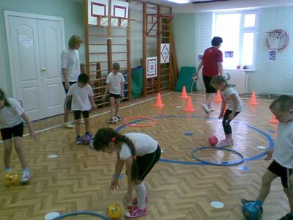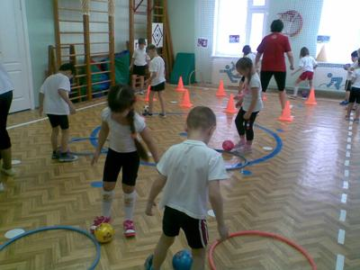
Дети берут обручи, расходятся по площадке, кладут обруч на землю. По сигналу ведут мяч влево. Сигнал! Меняют направление. Дети стараются с мячом не уходить далеко от обруча, не потерять мяч. Выполнившие задание в движении туда и обратно поднимают обруч вверх. Пролезают в него. Задание повторяется.
Игровое упражнение «Ловкие ребята»
Дети становятся в колонну. По сигналу ведут мяч цепочкой между кубиками, подбирая ногу для обводки.
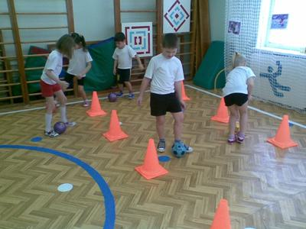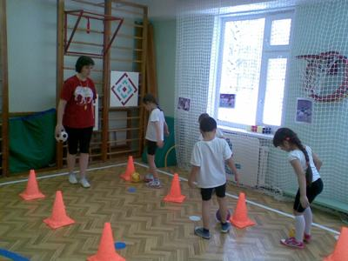
Ребята, сейчас мы рассчитаемся на 1-2. разобьёмся на пары, и продолжим тренировку уже в парах.
Игровое упражнение «Точный удар»
Дети становятся вдоль площадки парами, расходятся на расстояние 4-5м друг от друга. Направляют мяч ударом внутренней стороной подъёма, останавливают подошвой. Задача: точно выполнить удар, при остановке не потерять мяч.
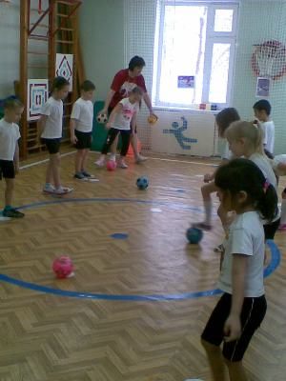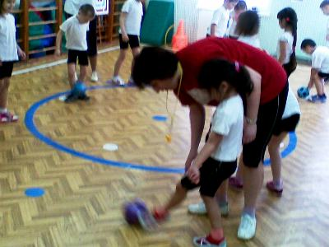
Игровое упражнение «Ведение мяча парами»
Ребёнок без мяча задаёт темп; ребёнок с мячом пытается под него подстроится. Добежав до противоположной стороны площадки, дети меняются местами.
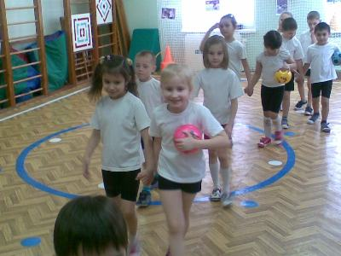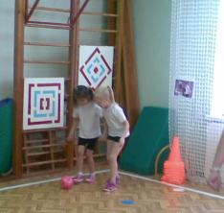
Игровое упражнение «Забей в ворота»
Дети делятся на 2 команды («Нападающие», «Защитники»). Нападающие по очереди забивают мячи. Защитники стараются поймать, отбить мячи, возвращают их обратно нападающим. Затем дети меняются местами, меняется и название команд. Выигрывает команда, забившая больше мячей.
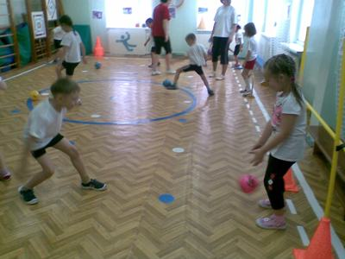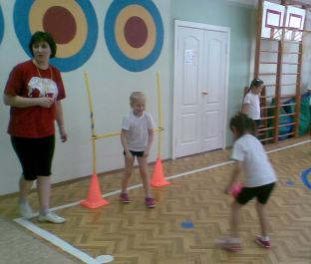
А вы знаете, что футболисты могут работать с мячом не только ногами, но и головой. Сейчас мы поиграем в игру «Весёлые головастики». Когда будет звучать музыка, вы будете стараться отбивать мяч головой, так, чтобы он не падал на пол. А вместо настоящих мячей я дам вам надувные шарики.
Игра «Весёлые головастики»
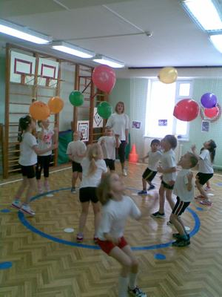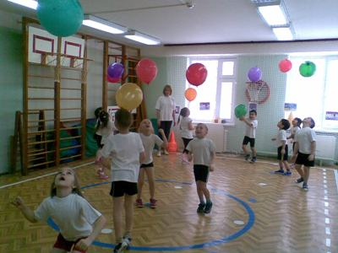
III часть.
Игра «Не выпусти мяч из круга»
Дети стоят по кругу. Один мяч в кругу. Передавать мяч друг другу, выполняя удары в разных направлениях (вправо, влево), стараясь не выпустить мяч из круга.
